CONSIGNES DE SECURITE MACHINE

La consigne de sécurité machine doit être affichée au poste de travail. Elle constitue une synthèse des points essentiels liés à l’utilisation en sécurité d’une machine par les salariés.
Port de vêtement de travail obligatoire

Réglementation : Articles R.4323-1 à R.4323-4 du Code du Travail

Article R4323-1
L'employeur informe de manière appropriée les travailleurs chargés de l'utilisation ou de la maintenance des équipements de travail :
1° De leurs conditions d'utilisation ou de maintenance ;
2° Des instructions ou consignes les concernant notamment celles contenues dans la notice d'instructions du fabricant ;
3° De la conduite à tenir face aux situations anormales prévisibles ;
4° Des conclusions tirées de l'expérience acquise permettant de supprimer certains risques.

Article R4323-2
L'employeur informe de manière appropriée tous les travailleurs de l'établissement des risques les concernant dus :
1° Aux équipements de travail situés dans leur environnement immédiat de travail, même s'ils ne les utilisent pas personnellement ;
2° Aux modifications affectant ces équipements.

Article R4323-3
La formation à la sécurité dont bénéficient les travailleurs chargés de l'utilisation ou de la maintenance des équipements de travail est renouvelée et complétée aussi souvent que nécessaire pour prendre en compte les évolutions de ces équipements.

Article R4323-4
Indépendamment de la formation prévue à l'article R. 4323-3, les travailleurs affectés à la maintenance et à la modification des équipements de travail reçoivent une formation spécifique relative aux prescriptions à respecter, aux conditions d'exécution des travaux et aux matériels et outillages à utiliser.
Cette formation est renouvelée et complétée aussi souvent que nécessaire pour prendre en compte les évolutions des équipements de travail et des techniques correspondantes.

Pour vous aider à compléter la trame de la page suivante, se référer à la brochure INRS ED 126 : https://www.inrs.fr/media.html?refINRS=ED%20126

Logo entreprise |  | Fiche de poste : |  |  | Date de création :
 |  |  |  |  | Mise à jour :
 |  | Atelier / Service : |  |  | Auteur :
 |  |  |  |  | Version n° :
Machine : ………………………………………
Marque / type : ………………………………………
Caractéristiques principales de la machine (vitesse, ouverture…) :
………………………………………..
……………………………………......
Date de mise en service :
………………………………………..

Produits ou matériaux à utiliser :
……………………………………….
……………………………………….

EPI obligatoires Les pictogrammes sont téléchargeables sur le site de l’INRS :
ou interdits : https://www.inrs.fr/media.html?refINRS=outil10

Tâches / principales opérations exposant l’opérateur à un risque :  ………………………………………  ………………………………………  ………………………………………  ………………………………………  ………………………………………  ………………………………………  ………………………………………  ……………………………………… |  | Risques / dangers :  Les pictogrammes sont téléchargeables sur le site de l’INRS | Mesures de prévention / opérations ou procédures à respecter :  …………………………………………………………..  …………………………………………………………..  …………………………………………………………..  …………………………………………………………..  …………………………………………………………..  …………………………………………………………..  …………………………………………………………..  …………………………………………………………..
Qualification(s) & autorisations : |  |  | Formation(s) obligatoire(s) :
  Secours : | En cas d’accident, alerter  un secouriste du travail.  Tél. interne :  Tél. SAMU : 15 |  |   Incendie : | En cas d’incendie, alerter  le responsable.  Tél. POMPIERS : 18
Source INRS ED 126 - Pour en savoir plus : http://www.inrs.fr/media.html?refINRS=ED%20126

Logo entreprise |  | Fiche de poste : |  |  | Date de création :
 |  |  |  |  | Mise à jour :
 |  | Atelier / Service : |  |  | Auteur :
 |  |  |  |  | Version n° :
Machine : TOUPIE A BOIS  Marque / type : ………………………………………  Caractéristiques principales de la machine (vitesse, ouverture…) :  ………………………………………..  ……………………………………......  Date de mise en service : 01.09.2022 |  | 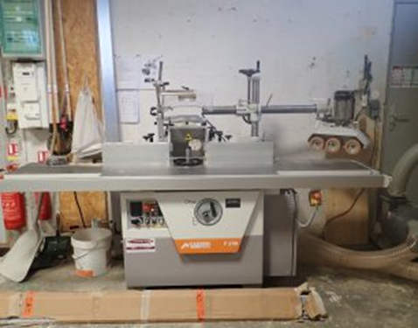  EXEMPLE
Produits ou matériaux à utiliser :
Panneaux en bois,…
……………………………………….





EPI obligatoires
ou interdits :

Tâches / principales opérations exposant l’opérateur à un risque :  Phase de découpe des panneaux  Préparation des pièces  ………………………………………  ………………………………………  ………………………………………  ………………………………………  ………………………………………  ……………………………………… |  | Risques / dangers :       | Mesures de prévention / opérations ou procédures à respecter :  Port des EPI obligatoires  Mise en route de l’extraction  Procédure à respecter (éteindre la machine avant tout intervention de maintenance, …)  …………………………………………………………..  …………………………………………………………..  …………………………………………………………..  …………………………………………………………..  …………………………………………………………..
Qualification(s) & autorisations :  Indiquer ici les personnes autorisées par le chef d’entreprise à utiliser la machine :  - Type de poste autorisé  - Qualifications requises  - Nom des personnes |  |  | Formation(s) obligatoire(s) :
Secours : | En cas d’accident, alerter  un secouriste du travail.  Tél. interne :  Tél. SAMU : 15 ou 112 |  | Incendie : | En cas d’incendie, alerter  le responsable.  Tél. POMPIERS : 18
Source INRS ED 126 - Pour en savoir plus : http://www.inrs.fr/media.html?refINRS=ED%20126

